МІНІСТЕРСТВО ОСВІТИ І НАУКИ УКРАЇНИ

Національний аерокосмічний університет ім. М. Є. Жуковського
«Харківський авіаційний інститут»

факультет програмної інженерії та бізнесу

кафедра інженерії програмного забезпечення

Лабораторна робота № 3

з дисципліни « Алгоритми та структури даних »
назва дисципліни
на тему: «ДВОРІВНЕВІ СТРУКТУРИ. СПИСКИ СПИСКІВ. ВБУДОВАНІ КОЛЕКЦІЇ»

Виконав: студент 2 курсу групи № 622п
освітньої програми
121 інженерія програмного забезпечення
(шифр і назва ОП)
Петренко Є.О.
(прізвище й ініціали студента)
Прийняв: к.т.н., доцент, доц. каф. 603
Волобуєва Л.О.
(посада, науковий ступінь, прізвище й ініціали)
Кількість балів:

Харків – 2023

ПОСТАНОВКА ЗАДАЧІ

Мета роботи – − вивчення вбудованих типів вбудованих колекцій в узагальненій та в неузагальненій реалізаціях на прикладі створення списку підсписків.
Завдання

- Описати вказаний абстрактний тип даних список підсписків і основні функції роботи з ним на абстрактному рівні і логічному рівні:
- початкова ініціалізація структури (список порожній).
- додавання елементу в список (з урахуванням порядку, заданого у варіанті).
- видалення елементу зі списку (з урахуванням порядку, заданого у варіанті).
- перегляд першого елементу в списку.
- перевірка списку - порожній він або не порожній.
- виведення структури на екран.
- виконання підрахунку числа елементів (уже в списку).
- реалізація функції вказаної у варіанті.
- Відповідно до варіанту створити структуру даних для організації дворівневої структури даних (списки підсписків).
- Для реалізації структури використовувати вбудовані типи в узагальненій і неузагальнених реалізаціях (Stack, Stack , Queue, Queue , ArrayList, List , LinkedList). Як елементи структур використати наступні типи: (class або struct), що мають поле ключа та поле інформації для підсписків (нижній рівень) і поле ключа для списку (верхній рівень).
- Створити додаток, який демонструє роботу операцій, перелічених вище (див. п.1.). Для створення додатку дозволяється використовувати лише ті операції, що притаманні заданій структурі. Наприклад, заборонено отримувати доступ до елементу із довільною позицією у черзі.
- Оформити звіт.
Зміст звіту
Зміст звіту з лабораторної роботи №3 має включати наступні підрозділи:
- Абстрактне представлення структури.
- Представлення даних в графічному виді.
- Проектування необхідних класів і структур.
- Алгоритм для кожного методу, використовуючи один з наступних видів представлення алгоритмів: псевдокод або блок-схему.
- Лістинг програми та екранні форми результату роботи програми.
- Висновки

ТЕОРЕТИЧНІ ВІДОМОСТІ

Вбудовані класи Stack і Stack<T>
Клас Stack реалізує просту неуніверсальну колекцію об'єктів, що працює за принципом «останнім надійшов - першим обслужений» (LIFO). Ємність стека - це кількість елементів, які вміщує стек. Оскільки елементи додаються до стеку, ємність автоматично збільшується за необхідності шляхом перерозподілу. Цей клас створює динамічну колекцію, яка розширюється за потребою зберігання елементів. Кожного разу, коли ви хочете розширити таку колекцію, її ємність збільшується вдвічі. Не рекомендують використовувати Stack клас для нової розробки. Замість цього рекомендується використовувати універсальний Stack клас, який визначено System.Collections.Generic. (https://docs.microsoft.com).
Конструктори класу Stack наведено у таблиці 3.1.
Властивість і методи класу Stack наведено у таблиці 3.2.

Таблиця 3.1 – Конструктори класу Stack
Конструктор | Опис
Stack() | Ініціалізує новий екземпляр класу Stack, який є порожнім і має початкову ємність за замовчуванням.
Stack(ICollection) | Ініціалізує новий екземпляр класу Stack, який містить елементи, які скопійовані з вказаною колекції, і володіє початковою ємністю, що дорівнює кількості скопійованих елементів.
Stack(Int32) | Ініціалізує новий екземпляр Stack, який є порожнім і має зазначеної початкову ємність або ємність за замовчуванням, в залежності від того, яке значення більше.

Таблиця 3.2 – Властивість і методи класу Stack
Властивість/ Методи | Опис
Count | Властивість, що показує число елементів, що містяться в інтерфейсі Stack.
Clear() | Метод, що видаляє всі об'єкти
Peek() | Метод, що повертає об'єкт, що знаходиться на початку Stack, без його видалення
Pop() | Метод, який видаляє і повертає об'єкт, що знаходиться на початку Stack
Push(Object) | Метод, що додає об'єкт у вершину Stack

Неуніверсальний стек дозволяє додавати елементи будь-якого типу. Створення стеку і додавання елементів у стек показано на рис. 3.1.
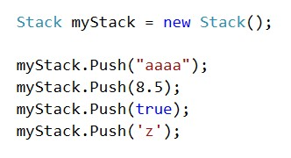
Рисунок 3.1 – Створення і додавання елементів в неуніверсальний стек

Фрагмент видалення елементів з неуніверсального стеку показано на рис. 3.2.
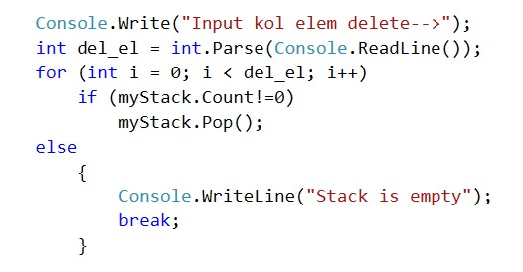
Рисунок 3.2 – Видалення елементів з неуніверсального стеку

Метод виведення елементів стеку на екран показано на рис. 3.3.
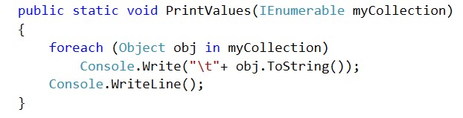
Рисунок 3.3 – Виведення елементів неуніверсального стеку на екран

Приклад пошуку елементу стеку показано на рис. 3.4.
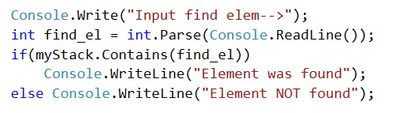
Рисунок 3.4 – Пошук елементів у неуніверсальному стеку

Клас Stack<T> є узагальненим еквівалентом класу неузагальнених колекцій Stack. Реалізує універсальну колекцію змінного розміру об'єктів однаково типу T, що працює за принципом «останнім надійшов - першим обслужений» (LIFO). Stack <T> реалізується як масив. Для роботи з цим класом треба підключити простір імен
System.Collection.Generic.
Конструктори класу Stack<T> наведено у табиці 1.3.

Таблиця 3.3 – Конструктори класу Stack<T>
Конструктор | Опис
Stack<T>() | Ініціалізує новий екземпляр класу Stack<T>, який є порожнім і має початкову ємність за замовчуванням.
Stack<T>(IEnumerable<T>) | Ініціалізує новий екземпляр класу Stack<T>, який містить елементи, які скопійовані з вказаною колекції, і володіє початковою ємністю, що дорівнює кількості скопійованих елементів.
Stack<T>(Int32) | Ініціалізує новий екземпляр Stack<T>, який є порожнім і має зазначену початкову ємність або ємність за замовчуванням, в залежності від того, яке значення більше.

Універсальний стек дозволяє додавати елементи тільки елементи заданого типу. Створення стеку і додавання елементів у стек цілих чисел показано на рис. 3.5.
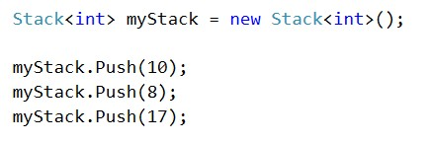
Рисунок 3.5 – Створення і додавання елементів в стек цілих чисел
Метод виведення елементів універсального стеку на екран показано на рис. 3.6.

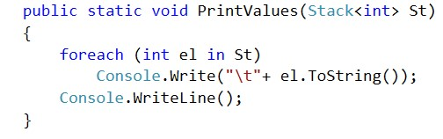
Рис. 3.6 Виведення елементів універсального стеку на екран

Вбудовані класи Queue і Queue<T>

Клас Queue реалізує просту неуніверсальну колекцію об'єктів, що працює за принципом «перший прийшов - перший обслужений» (FIFO). Цей клас реалізує чергу у вигляді циклічного масиву. Об'єкти, що зберігаються в Queue, вставляються в один кінець і видаляються з іншого. Не рекомендують використовувати Queue клас для нової розробки. Замість цього рекомендується використовувати універсальний Queue <T> клас, який визначено
System.Collections.Generic. (https://docs.microsoft.com).
Ємність Queue - це кількість елементів, які Queue може містити. Коли елементи додаються в Queue, ємність автоматично збільшується в міру необхідності шляхом перерозподілу. Коефіцієнт зростання - це число, на яке множиться поточна ємність, якщо потрібна більш велика ємність. Коефіцієнт зростання визначається при створенні Queue і за замовчуванням - 2,0. Ємність Queue завжди буде збільшуватися принаймні до чотирьох, незалежно від коефіцієнта зростання. Наприклад, Queue з коефіцієнтом зростання 1,0 завжди буде збільшувати ємність на чотири, якщо потрібно більше ресурсів. Queue приймає null як допустиме значення і дозволяє дублювати елементи.
Конструктори класу Queue наведено у табиці 3.4.

Таблиця 3.4
Конструктори класу Queue

Конструктор | Опис
Queue() | Ініціалізує новий порожній екземпляр класу Queue з початковою ємністю за замовчуванням.
Queue(ICollection) | Ініціалізує новий екземпляр класу Queue, який містить елементи, які скопійовані з вказаної колекції з початковою ємністю, що дорівнює кількості скопійованих елементів і коефіцієнтом зростання за замовчуванням.
Queue(Int32) | Ініціалізує новий порожній екземпляр Queue із зазначеною початковою ємністю і коефіцієнтом зростання за замовчуванням.
Queue(Int32,Single) | Ініціалізує новий екземпляр Queue із зазначеною початковою ємністю і коефіцієнтом зростання.

Властивість і методи класу Queue наведено у табиці 3.5.

Таблиця 3.5
Властивість і методи класу Queue

Властивість/ Методи | Опис
Count | Властивість, що показує число елементів, що містяться в інтерфейсі Queue.
Clear() | Метод, що видаляє всі об'єкти
Peek() | Метод, що повертає об'єкт, що знаходиться на початку Queue, без його видалення
Dequeue() | Метод, який видаляє і повертає об'єкт, що знаходиться на початку Queue
Enqueue(Object) | Метод, що додає об'єкт в кінець Queue
Contains(Object) | Метод, що визначає, чи входить елемент у Queue

Неуніверсальна черга дозволяє додавати елементи будь-якого типу. Створення черги і додавання елементів у чергу показано на рис.
3.7.

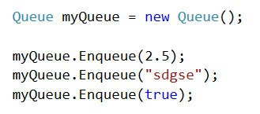
Рис. 3.7 Створення неуніверсальної черги і додавання елементів

Фрагмент видалення елементів з неуніверсальної черги показано на рис. 3.8.
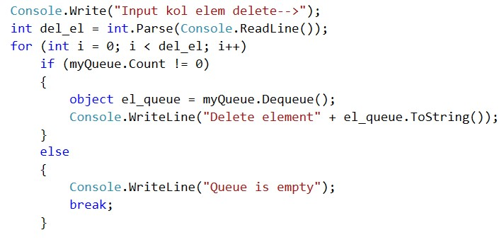
Рис. 3.8 Видалення елементів з неуніверсальної черги

Виведення елементів черги на екран співпадає з подібним методом для неуніверсального стеку (див. рис. 3.3).

Клас Queue<T> є узагальненим еквівалентом класу неузагальнених колекцій Queue. Реалізує універсальну колекцію змінного розміру об'єктів однаково типу T, що працює за принципом «перший прийшов - перший обслужений» (FIFO). Для роботи з цим класом треба підключити простір імен System.Collection.Generic. Конструктори класу Queue<T> наведено у табиці 3.4.

Таблиця 3.4
Конструктори класу Queue<T>

Конструктор | Опис
Queue<T>() | Ініціалізує новий порожній екземпляр класу Queue<T> з початковою ємністю за замовчуванням.
Queue<T>(IEnumerable<T>) | Ініціалізує новий екземпляр класу Queue<T>, який містить елементи, які скопійовані з вказаною колекції, з початковою ємністю, що дорівнює кількості скопійованих елементів і коефіцієнтом зростання за замовчуванням.
Queue<T>(Int32) | Ініціалізує новий порожній екземпляр Queue<T> із зазначеною початковою ємністю і коефіцієнтом зростання за замовчуванням

Універсальна черга дозволяє додавати елементи тільки елементи заданого типу. Створення черги і додавання елементів у чергу цілих чисел показано на рис. 3.9.
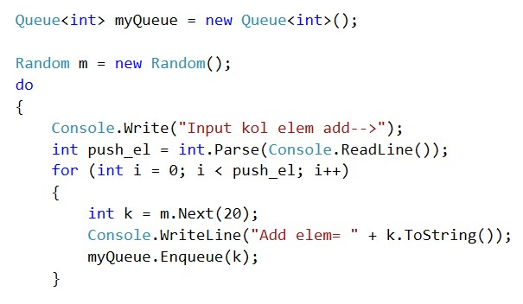
Рис. 3.9 Створення і додавання елементів в чергу цілих чисел

Метод виведення елементів універсальної черги на екран показано на рис. 3.10.

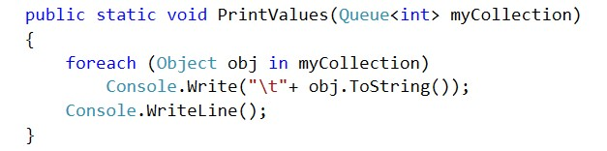
Рис. 3.10 Виведення елементів універсальної черги на екран

Пошук елементу в універсальній черги показано на рис. 3.11.
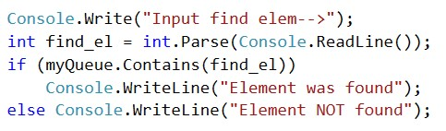
Рис. 3.11 Пошук елементу в універсальній черзі

Вбудовані класи ArrayList і List<T>

У неуніверсальній колекції ArrayList підтримуються динамічні масиви, що розширюються і скорочуються за необхідністю. У мові C # стандартні масиви (Array) мають фіксовану довжину, яка не може змінюватися під час виконання програми. Це означає, що кількість елементів в масиві потрібно знати заздалегідь. Але іноді необхідна конкретна довжина масиву залишається невідомою до самого моменту виконання програми. Саме для таких ситуацій і призначений клас
ArrayList.
У класі ArrayList визначається масив змінної довжини, який складається з посилань на об'єкти і може динамічно збільшувати і зменшувати свій розмір. Масив типу ArrayList створюється з початковим розміром. Якщо цей розмір перевищується, то масив автоматично розширюється. А при видаленні об'єктів з такого масиву він автоматично скорочується. Колекції класу ArrayList широко застосовуються в практиці програмування на C#. Багато способів застосування колекцій класу ArrayList поширюються на інші колекції, в тому числі і на узагальнені. Цей клас допускає дублікати в колекції. Не рекомендують використовувати клас ArrayList для нової розробки. Замість цього рекомендується використовувати універсальний List<T> клас, який визначено System.Collections.Generic.
(https://docs.microsoft.com).

Конструктори класу ArrayList наведено у табиці 3.5.

Таблиця 3.5
Конструктори класу ArrayList

Конструктор | Опис
ArrayList() | Ініціалізує новий порожній екземпляр класу ArrayList з початковою ємністю за замовчуванням.
ArrayList(ICollection) | Ініціалізує новий екземпляр класу ArrayList, який містить елементи, які скопійовані з вказаної колекції з початковою ємністю, що дорівнює кількості скопійованих елементів.
ArrayList(Int32) | Ініціалізує новий порожній екземпляр ArrayList із зазначеною початковою ємністю.

Властивості класу ArrayList наведено у табиці 3.6.

Таблиця 3.6
Властивості класу ArrayList

Властивість | Опис
Count | Властивість, що показує число елементів, що фактично містяться в списку ArrayList.
Capacity | Властивість, що показує число або задає число елементів, що містяться в списку ArrayList.
Item[Int32] | Повертає або задає елемент за вказаним  індексом

Методи класу ArrayList наведено у табиці 3.7.

Таблиця 3.7
Методи класу ArrayList

Методи | Опис
Add(Object) | Додає об'єкт в кінець ArrayList
Clear() | Видаляє всі об'єкти
Contains(Object) | Визначає, чи входить елемент у ArrayList
Insert(Int32, Object) | Додає об'єкт в ArrayList за вказаним індексом
Remove(Object) | Видаляє перше входження вказаного об'єкту з  колекції ArrayList
RemoveAt(Int32) | Видаляє об'єкт з колекції ArrayList, що знаходиться за вказаним індексом

Неуніверсальна колекція ArraList дозволяє додавати елементи будь-якого типу. Створення черги і додавання елементів у ArrayList показано на рис. 3.12.

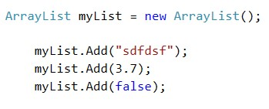
Рис. 3.12 Створення колекції і додавання елементів у ArrayList

ArraList дозволяє додавати елементи за вказаним індексом, якщо індекса не існує то генерується виключення ArgumentOutOfRangeException. Додавання елемента у ArrayList за індексом показано на рис. 3.13.

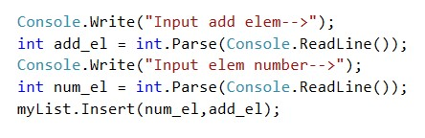
Рис. 3.13 Додавання елементу в ArrayList за індексом

Видалення елементів в ArraList можливо двома способами. Перший: видалення першого входження елементу, якщо елементу немає, то список не змінюється (рис. 3.14). Другий: видалення елементу за вказаним номером, якщо номеру не існує, то генерується виключення ArgumentOutOfRangeException (рис. 3.15).
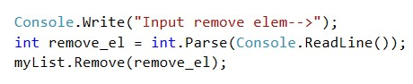
Рис. 3.14 Видалення першого входження елементу в ArrayList

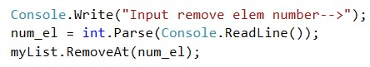
Рис. 3.15 Видалення елементу за вказаним індексом в ArrayList

Метод виведення елементів неуніверсальної колекції ArrayList на екран показано на рис. 3.16.

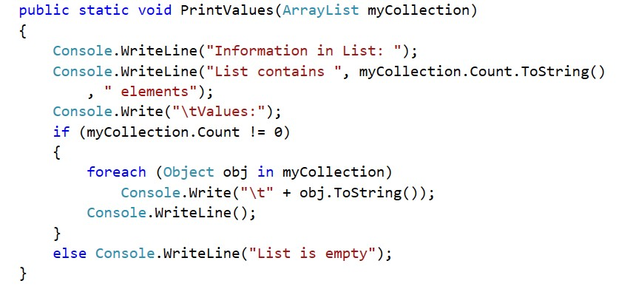
Рис. 3.16 Виведення елементів ArrayList на екран

Клас List<T> представляє собою динамічний масив об'єктів. Для роботи з ним треба підключити простір імен System.Collection.Generic. Клас є універсальною колекцією еквівалентною за функціональністю ArrayList, тобто дозволяє зберігати тільки однорідні об'єкти. Автоматично змінює ємність: при додаванні елемента - збільшує, при видаленні – зменшує на одиницю. За кожним елементів колекції закріплений індекс, який присвоюється відповідно до порядку додавання в колекцію. Індекс починається з 0. Максимальна ємність об'єкта List <T> 2 мільярди посилань на об'єкти в 64 розрядної адресації. Використання класу List<T> більш ефективно щодо витраченого процесорного часу y порівнянні з ArrayList за рахунок збереження об'єктів одного типу. List <T> допускає дублікати в колекції. Конструктори класу List<T> наведено у табиці 3.8.

Таблиця 3.8
Конструктори класу List<T>

Конструктор | Опис
List<T>() | Ініціалізує новий порожній екземпляр класу List<T> з початковою ємністю за замовчуванням.
List<T>(IEnumerable<T>) | Ініціалізує новий екземпляр класу List<T>, який містить елементи, які скопійовані з вказаною колекції, з початковою ємністю, що дорівнює кількості скопійованих елементів.
List<T>(Int32) | Ініціалізує новий порожній екземпляр List<T> із зазначеною початковою ємністю

Властивості класу List<T> співпадають з властивостями ArrayList (див. табл. 3.6). Методи класу List<T> теж співпадають з методами ArrayList за виключенням того, що замість Object в параметрах методів вказується тип T (див. табл. 3.7). Створення списку цілих чисел та додавання елементів в нього показано на рис. 3.17
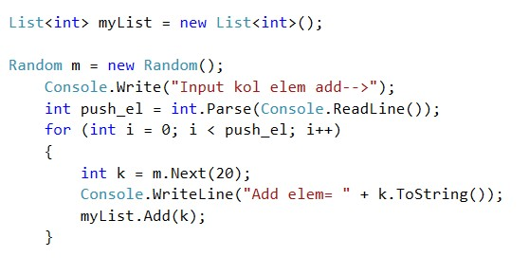
Рис. 3.17 Створення колекції і додавання елементів у List<int>

Звернення до елементу за індексом і зміна значення елементу показано на рис. 3.18
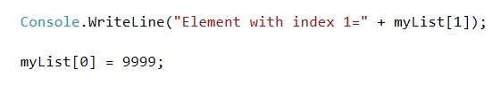
Рис. 3.18 Звернення до елементу List<int> за індексом і зміна значення елементу

Вбудований клас LinkedList<T>

Клас LinkedList<T> предсавляє собою список двозв’язних елементів, тобто кожен елемент крім свого значення зберігає посилання на попередній і на наступний елемент колекції. Колекція визначена в просторі імен System.Collections.Generic і містить посилання на однорідні об'єкти, по суті це логічний розвитком списку List <T> шляхом розширення функціоналу.
При додаванні елемента в середину списку List <T> треба зрушувати список, виділяючи місце під нове посилання - це не самий раціональний спосіб швидкої вставки. Завдяки двозв’язності операція вставки в середину LinkedList<T> проводиться дуже швидко. Однак, за це доводиться платити швидкістю при пошуку потрібного елемента. Щоб потрапити в середину списку, потрібно почавши з початку (або з кінця) переходити з посилання на посилання поки не потрапиш на потрібний. Клас колекції LinkedList <T> вимагає суворого дотримання cksledfyyz елементів одного за іншим, і не підтримує операції які можуть порушити цілісність списку, такі як цикли, ланцюжки або розбиття.
Структура вузла списку LinkedListNode показано на рис. 3.19 і має три поля:
− Value: саме значення вузла, представлене типом T;
− Next: посилання на наступний елемент типу LinkedListNode <T> в списку. Якщо наступний елемент відсутній, то має значення null;
− Previous: посилання на попередній елемент типу LinkedListNode <T> в списку. Якщо попередній елемент відсутній, то має значення null.
prev value next

LinkedListNode

Рис. 3.19 Структура вузла LinkedListNode

Конструктори класу LinkedList<T> наведено у табиці 3.9.

Таблиця 3.9
Конструктори класу LinkedList<T>

Конструктор | Опис
LinkedList<T>() | Ініціалізує новий порожній екземпляр класу LinkedList<T>
LinkedList<T>  (IEnumerable<T>) | Ініціалізує новий екземпляр класу LinkedList <T>, який містить елементи, які скопійовані з вказаної колекції з вказаною колекції, з достатньою ємністю, щоб зберігати  скопійовані елементи
LinkedList<T>  (SerializationInfo,  StreamingContext) | Ініціалізує новий екземпляр LinkedList<T>, що серіалізується з об'єктами SerializatioInfo і StreamingContext

Властивості класу LinkedList<T> наведено у табиці 3.10.

Таблиця 3.10
Властивості класу LinkedList<T>

Властивість | Опис
Count | Властивість, що показує число елементів, що фактично містяться в списку LinkedList
First | Перший вузол LinkedList<T>
Last | Останній вузол LinkedList<T>

Методи класу LinkedList<T> наведено у табиці 3.11.

Таблиця 3.11
Методи класу ArrayList

Методи | Опис
AddAfter  (LinkedListNode<T>,  LinkedListNode<T>) | Додає заданий новий вузол після існуючого вузла в LinkedList<T>
AddAfter  (LinkedListNode<T>, T) | Додає новий вузол, з заданим значенням, після існуючого вузла в LinkedList<T>
AddBefore  (LinkedListNode<T>,  LinkedListNode<T>) | Додає заданий новий вузол перед існуючим вузлом в LinkedList<T>
AddBefore  (LinkedListNode<T>, T) | Додає новий вузол, з заданим значенням, перед існуючим вузлом в LinkedList<T>
AddFirst  (LinkedListNode<T>) | Додає заданий новий вузол в початок LinkedList<T>
AddFirst(T) | Додає новий вузол, з заданим значенням, в початок LinkedList<T>
AddLast  (LinkedListNode<T>) | Додає заданий новий вузол в кінець LinkedList<T>
AddLast(T) | Додає новий вузол, з заданим значенням, в кінець LinkedList<T>
Clear() | Видаляє всі об'єкти
Contains(T value) | Визначає, чи входить елемент у LinkedList<T>
Find(T value) | Знаходить перший вузол, що має вказане значення Т
FindLast(T value) | Знаходить останній вузол, що має вказане значення Т
Remove  (LinkedListNode<T>) | Видаляє заданий вузол з LinkedList<T>
Remove(T) | Видаляє перше входження заданого вузла з LinkedList<T>
RemoveFirst() | Видаляє перший вузол з LinkedList<T>
RemoveLast() | Видаляє останній вузол з LinkedList<T>

Створення списку LinkedList<int> та додавання елементів на початок і в кінець списку показано на рис. 3.20.

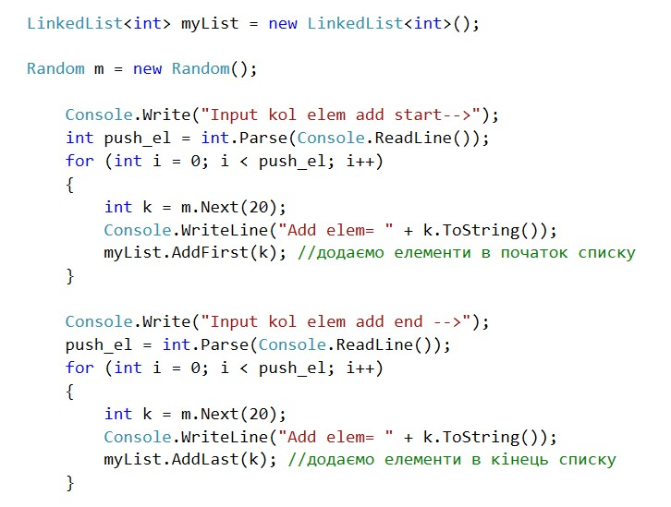
Рис. 3.20 Створення списку LinkedList<int> та додавання елементів

Фрагмент пошуку елементу в LinkedList<int> та додавання елементів до та після заданого показано на рис. 3.21.

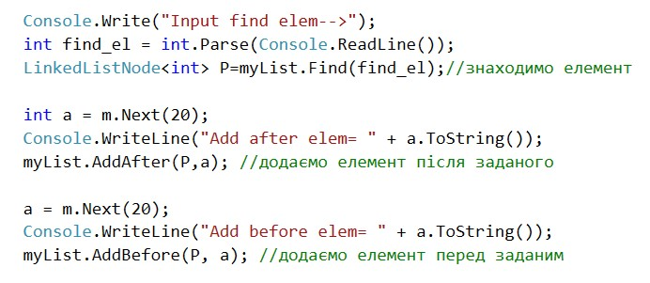
Рис. 3.21 Пошук елементу в LinkedList<int> та додавання елементу до та після вказаного

Видаляти елементи в LinkedList<int> можливо з початку, кінця, а також будь-який елемент, що задано. Фрагмент видалення елементів показано на рис. 3.22.
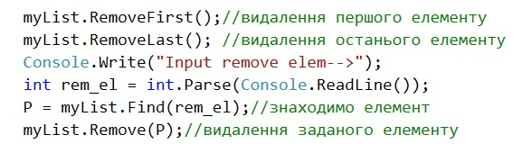
Рис. 3.22 Видалення елементів в LinkedList<int>

ХІД РОБОТИ

Опис програми
Мова програмування: С#
ОС: Windows 10
Процесор: AMD Ryzen 5 4600H
Компілятор: MS Visual Studio 2022

Варіант 16, завдання: Список ArrayList, підсписок LinkedList<T>

- Абстрактне представлення структури програми.
  - Створити список (New):  → ArrayList
  - Створити підсписок (Add): ArrayList x i x LinkedList → ArrayList
  - Додати елемент в підсписок (AddLast): Arraylist x i x LinkedList x el → ArrayList
  - Видалити підсписок (RemoveAt): ArrayList x i x LinkedList x el → ArrayList
  - Видалення елементу (Remove): i x LinkedList x el → ArrayList
  - Перший підсписок (Contains): ArrayList x i x LinkedList x el → string
  - Перший елемент (Contains): i x LinkedList x el → int
  - Порожність списку (Any): ArrayList x i x LinkedList x el → bool
  - Порожність підсписку (Any): i x LinkedList x el → bool
  - Вивести структуру (Count): ArrayList x i x LinkedList x el → string

- Наведемо приклади у графічному вигляді (див. рисунки 2.1 – 2.4):

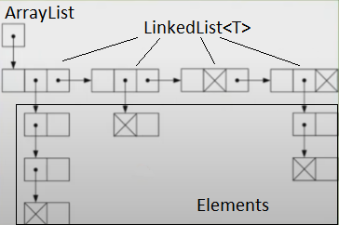
Рисунок 2.1– Загальна структура списку списків

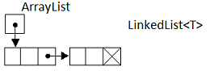
Рисунок 2.2– Додавання підсписків

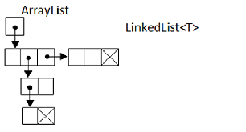
Рисунок 2.3 – Додавання елементів у підсписок

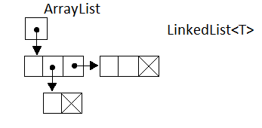
Рисунок 2.4 – Видалення елементів у підсписку

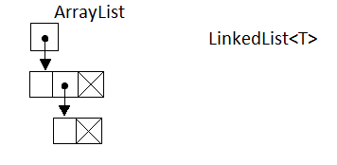
Рисунок 2.5 – Видалення підсписку

- Опишемо класи та структури програми.
Клас Lists потрібен для ініціалізації списку списків, підсписки; містить інформацію про підсписки та їхні елементи. Містить методи для роботи зі списками.
internal class Lists
{
public ArrayList list;

public Lists(ArrayList list)
public void AddItem()
public void RemoveItem()
public void ViewFirstItem()
public void CheckEmpty()
public void DisplayStructure()
}
- Методи зображені нижче у вигляді блок-схем (див. рисунки 3.1 – 3.9). Вони мають назви відповідно до їхнього функціоналу.

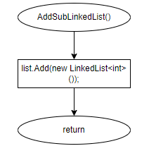
Рисунок 3.1 – Блок-схема методу
додавання підсписку

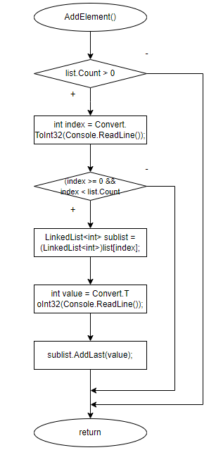
Рисунок 3.2 – Блок-схема методу
додавання елементів підсписку
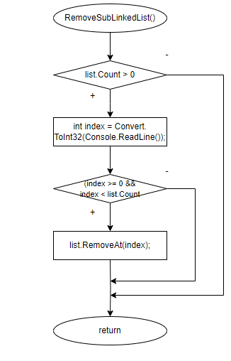
Рисунок 3.3 – Блок-схема методу
видалення підсписку
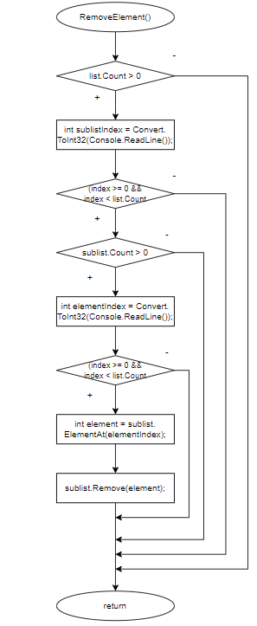
Рисунок 3.4 – Блок-схема методу
видалення елементів підсписку

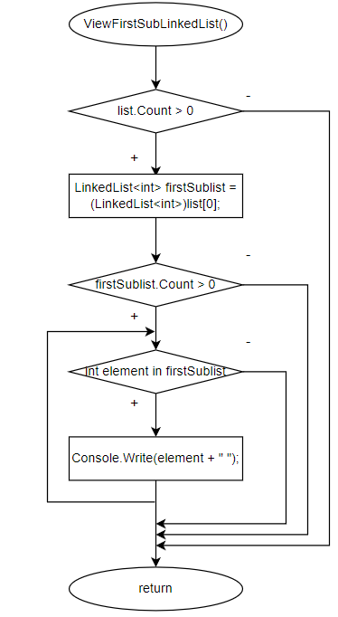
Рисунок 3.5 – Блок-схема методу
виведення першого підсписку

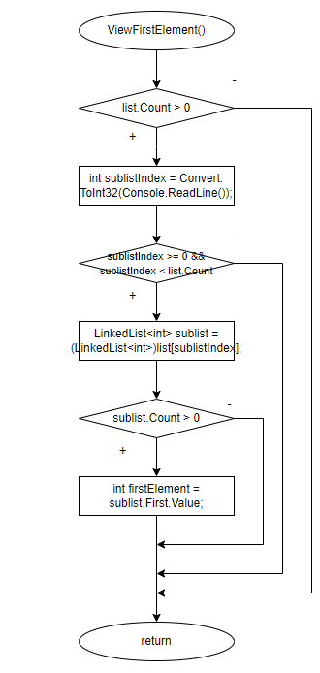
Рисунок 3.6 – Блок-схема методу
виведення першого елементу підсписку

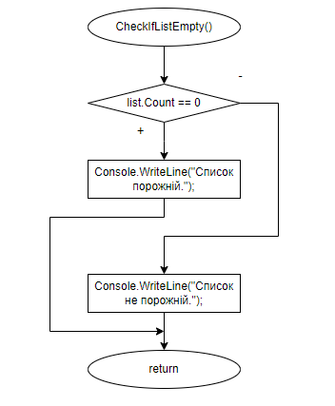
Рисунок 3.7 – Блок-схема методу
перевірити наповненість списку

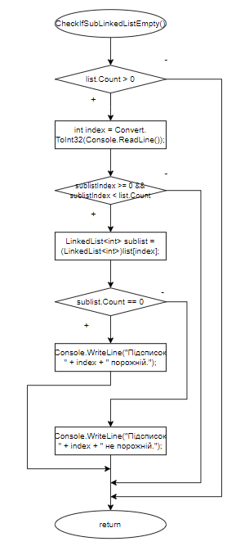
Рисунок 3.8 – Блок-схема методу
перевірити наповненість підсписку
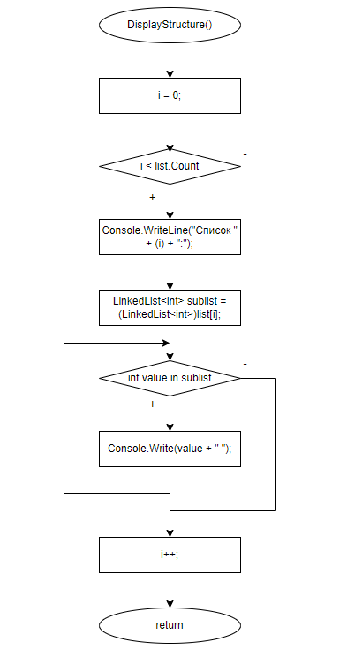
Рисунок 3.9 – Блок-схема методу
виведення структури на екран

- Проведемо перевірку роботи програми (див. рисунки 4.1 – 4.24):
  - Почнемо перевірку з порожнього списку:
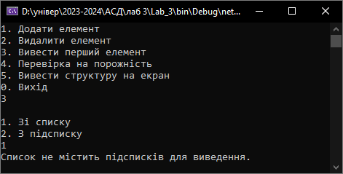
Рисунок 4.1 – Виведення першого підсписку

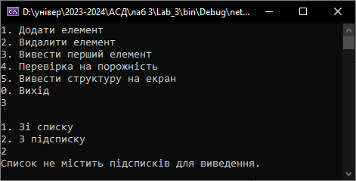
Рисунок 4.2 – Виведення першого елементу

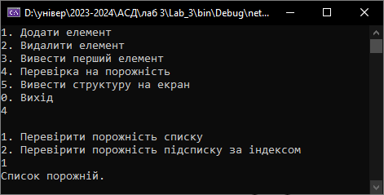
Рисунок 4.3 – Перевірка наповненості списку

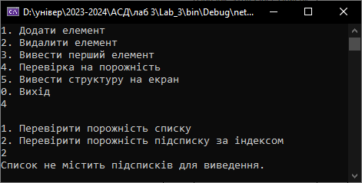
Рисунок 4.4 – Перевірка наповненості підсписку

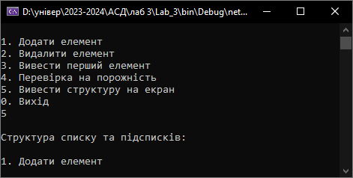
Рисунок 4.5 – Виведення структури

  - Тепер додамо підсписок та 6 елементів, видалимо останній, повторимо перевірки:

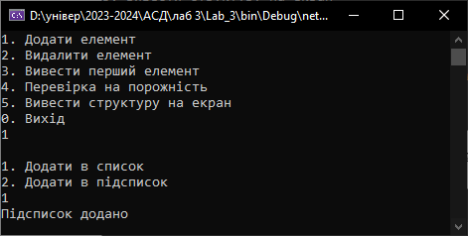
Рисунок 4.6 – Додання підсписку

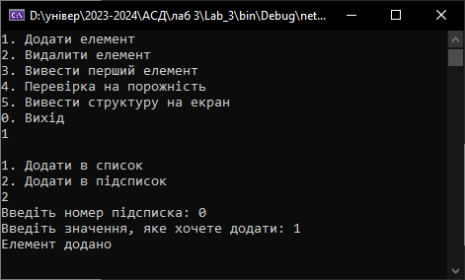
Рисунок 4.7 – Додання елементів

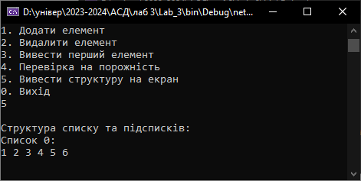
Рисунок 4.8 – Виведення структури

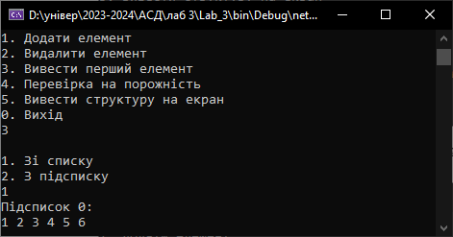
Рисунок 4.9 – Виведення першого підсписку

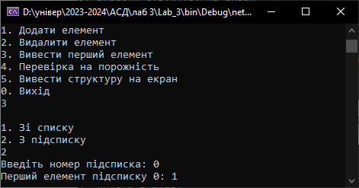
Рисунок 4.10 – Виведення першого елементу

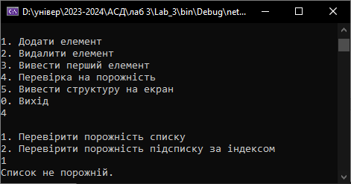
Рисунок 4.11 – Перевірка наповненості списку

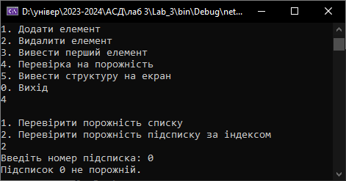
Рисунок 4.12 – Перевірка наповненості підсписку

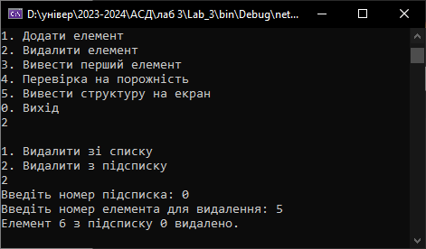
Рисунок 4.13 – Видалення елементу підсписку

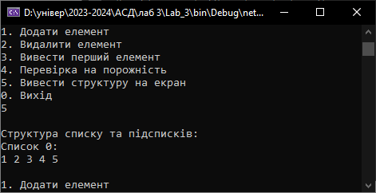
Рисунок 4.14 – Виведення структури

  - Додамо ще 2 підсписки, в 1 з них додамо елемент, видалимо перші 2 підсписки, повторимо перевірку:
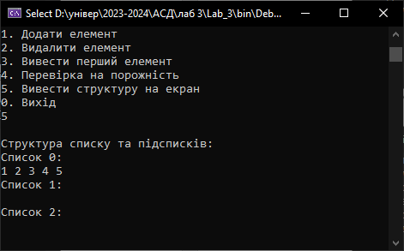
Рисунок 4.20 – Додання підсписків

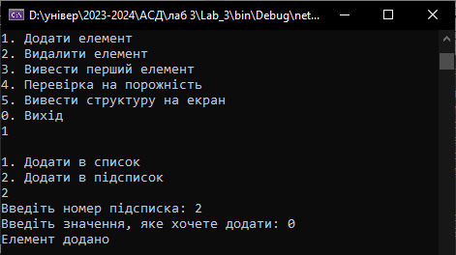
Рисунок 4.21 – Додання елементу

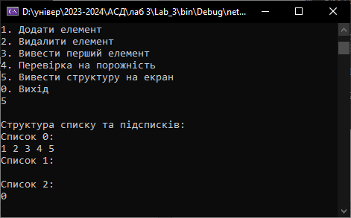
Рисунок 4.22 – Виведення структури

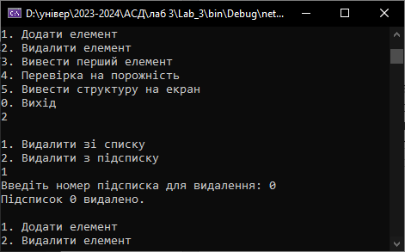
Рисунок 4.23 – Видалення підсписків
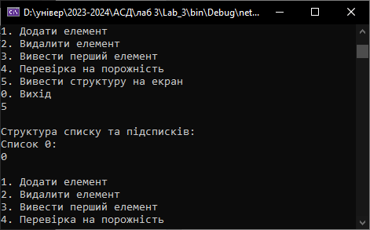
Рисунок 4.24 – Виведення структури

ВИСНОВОК

У ході виконання лабораторної роботи я:
- Представив структуру в абстрактному поданні;
- Представив структуру в графічному поданні;
- Написав програму для роботи зі списком списків;
- Виконав тестування написаної програми;
- Написав звіт.

ДОДАТОК А
Машинний лістинг програми
Program.cs:
using System;
using System.Collections;
using System.Collections.Generic;
using System.Linq;
using Lab_3;

namespace Lab_3
{
using System.Collections;
using System.Threading.Channels;

class Program
{
static void Main(string[] args)
{
Console.OutputEncoding = System.Text.Encoding.Default;
ArrayList list = new ArrayList();

Lists menuHandler = new Lists(list);

while (true)
{
Console.WriteLine("1. Додати елемент");
Console.WriteLine("2. Видалити елемент");
Console.WriteLine("3. Вивести перший елемент");
Console.WriteLine("4. Перевірка на порожність");
Console.WriteLine("5. Вивести структуру на екран");
Console.WriteLine("0. Вихід");

string choice = Console.ReadLine();
Console.WriteLine("");

switch (choice)
{
case "1":
menuHandler.AddItem();
Console.WriteLine("");
break;
case "2":
menuHandler.RemoveItem();
Console.WriteLine("");
break;
case "3":
menuHandler.ViewFirstItem();
Console.WriteLine("");
break;
case "4":
menuHandler.CheckEmpty();
Console.WriteLine("");
break;
case "5":
menuHandler.DisplayStructure();
Console.WriteLine("");
break;
case "0":
Environment.Exit(0);
return;
}
}
}
}
}

ДОДАТОК Б
Машинний лістинг програми
Lists.cs:
using System;
using System.Collections;
using System.Collections.Generic;
using System.Linq;
using System.Text;
using System.Threading.Tasks;
using System.Xml.Linq;

namespace Lab_3
{
internal class Lists
{
public ArrayList list;

public Lists(ArrayList list)
{
this.list = list;
}

public void AddItem()
{
Console.WriteLine("1. Додати в список");
Console.WriteLine("2. Додати в підсписок");
string addChoice = Console.ReadLine();
if (addChoice == "1") // Додаємо підсписок
{
AddSubLinkedList();
}
else if (addChoice == "2") // Обираємо підсписок та додаємо до нього елемент
{
AddElement();
}
}

private void AddSubLinkedList()
{
list.Add(new LinkedList<int>());
Console.WriteLine("Підсписок додано");
}

private void AddElement()
{
if (list.Count > 0)
{
Console.Write("Введіть номер підсписка: ");
int index;
try
{
index = Convert.ToInt32(Console.ReadLine());
}
catch (FormatException)
{
Console.WriteLine("Введено недопустиме значення. Будь ласка, введіть ціле число.");
return;
}

if (index >= 0 && index < list.Count)
{
LinkedList<int> sublist = (LinkedList<int>)list[index];
Console.Write("Введіть значення, яке хочете додати: ");
int value;
try // Обмеження на додавання чисел
{
value = Convert.ToInt32(Console.ReadLine());
}
catch (FormatException)
{
Console.WriteLine("Введено недопустиме значення. Будь ласка, введіть ціле число.");
return;
}

sublist.AddLast(value); // Елемент додано
Console.WriteLine("Елемент додано");
}
else
{
Console.WriteLine("Неправильний номер підсписка.");
}
}
else
{
Console.WriteLine("Список порожній. Спочатку додайте підсписок.");
}
}

public void RemoveItem()
{
Console.WriteLine("1. Видалити зі списку");
Console.WriteLine("2. Видалити з підсписку");
string removeChoice = Console.ReadLine();

if (removeChoice == "1") // Вибір підсписка для видалення
{
RemoveSubLinkedList();
}
else if (removeChoice == "2") // Вибір підсписка для видалення елементів
{
RemoveElement();
}
}

private void RemoveSubLinkedList()
{
if (list.Count > 0)
{
Console.Write("Введіть номер підсписка для видалення: ");
int index;
try
{
index = Convert.ToInt32(Console.ReadLine());
}
catch (FormatException)
{
Console.WriteLine("Введено недопустиме значення. Будь ласка, введіть ціле число.");
return;
}

if (index >= 0 && index < list.Count) // Видалення підсписку за індексом
{
list.RemoveAt(index);
Console.WriteLine("Підсписок " + index + " видалено.");
}
else
{
Console.WriteLine("Неправильний номер підсписка.");
}
}
else
{
Console.WriteLine("Список порожній.");
}
}

private void RemoveElement()
{
if (list.Count > 0)
{
Console.Write("Введіть номер підсписка: ");
int sublistIndex;
try
{
sublistIndex = Convert.ToInt32(Console.ReadLine());
}
catch (FormatException)
{
Console.WriteLine("Введено недопустиме значення. Будь ласка, введіть ціле число.");
return;
}

if (sublistIndex >= 0 && sublistIndex < list.Count)
{
LinkedList<int> sublist = (LinkedList<int>)list[sublistIndex];
if (sublist.Count > 0)
{
Console.Write("Введіть номер елемента для видалення: ");
int elementIndex;
try
{
elementIndex = Convert.ToInt32(Console.ReadLine());
}
catch (FormatException)
{
Console.WriteLine("Введено недопустиме значення. Будь ласка, введіть ціле число.");
return;
}

if (elementIndex >= 0 && elementIndex < sublist.Count)
{
int element = sublist.ElementAt(elementIndex);
sublist.Remove(element); // Видалення елементу з підсписку
Console.WriteLine("Елемент " + element + " з підсписку " + sublistIndex + " видалено.");
}
else
{
Console.WriteLine("Неправильний номер елемента в підсписку " + sublistIndex);
}
}
else
{
Console.WriteLine("Підсписок " + sublistIndex + " порожній.");
}
}
else
{
Console.WriteLine("Неправильний номер підсписка.");
}
}
else
{
Console.WriteLine("Список порожній.");
}
}

public void ViewFirstItem()
{
Console.WriteLine("1. Зі списку");
Console.WriteLine("2. З підсписку");
string viewChoice = Console.ReadLine();

if (viewChoice == "1") // Виводимо перший підсписок
{
ViewFirstSubLinkedList();
}
else if (viewChoice == "2") // Обираємо підсписок для виведення його першого елементу
{
ViewFirstElement();
}
}

private void ViewFirstSubLinkedList()
{
if (list.Count > 0)
{
LinkedList<int> firstSublist = (LinkedList<int>)list[0];
if (firstSublist.Count > 0)
{
Console.WriteLine("Підсписок 0:");
foreach (int element in firstSublist)
{
Console.Write(element + " ");
}
Console.WriteLine();
}
else
{
Console.WriteLine("Підсписок 0 порожній.");
}
}
else
{
Console.WriteLine("Список не містить підсписків для виведення.");
}
}

private void ViewFirstElement()
{
if (list.Count > 0)
{
Console.Write("Введіть номер підсписка: ");
int sublistIndex;
try
{
sublistIndex = Convert.ToInt32(Console.ReadLine());
}
catch (FormatException)
{
Console.WriteLine("Введено недопустиме значення. Будь ласка, введіть ціле число.");
return;
}

if (sublistIndex >= 0 && sublistIndex < list.Count)
{
LinkedList<int> sublist = (LinkedList<int>)list[sublistIndex];
if (sublist.Count > 0)
{
int firstElement = sublist.First.Value;
Console.WriteLine("Перший елемент підсписку " + sublistIndex + ": " + firstElement);
}
else
{
Console.WriteLine("Підсписок " + sublistIndex + " порожній.");
}
}
else
{
Console.WriteLine("Підсписок не існує.");
}
}
else
{
Console.WriteLine("Список не містить підсписків для виведення.");
}
}

public void CheckEmpty()
{
Console.WriteLine("1. Перевірити порожність списку");
Console.WriteLine("2. Перевірити порожність підсписку за індексом");
string checkEmptyChoice = Console.ReadLine();

if (checkEmptyChoice == "1") // Перевірка список на наявність підсписків
{
CheckIfListEmpty();
}
else if (checkEmptyChoice == "2") // Перевірка наявність елементів в обраному підсписку
{
CheckIfSubLinkedListEmpty();
}
}

public void CheckIfListEmpty()
{
if (list.Count == 0)
{
Console.WriteLine("Список порожній.");
}
else
{
Console.WriteLine("Список не порожній.");
}
}

private void CheckIfSubLinkedListEmpty()
{
if (list.Count > 0)
{
Console.Write("Введіть номер підсписка: ");
int index;
try
{
index = Convert.ToInt32(Console.ReadLine());
}
catch (FormatException)
{
Console.WriteLine("Введено недопустиме значення. Будь ласка, введіть ціле число.");
return;
}

if (index >= 0 && index < list.Count)
{
LinkedList<int> sublist = (LinkedList<int>)list[index];
if (sublist.Count == 0)
{
Console.WriteLine("Підсписок " + index + " порожній.");
}
else
{
Console.WriteLine("Підсписок " + index + " не порожній.");
}
}
else
{
Console.WriteLine("Підсписок не існує.");
}
}
else
{
Console.WriteLine("Список не містить підсписків для виведення.");
}
}

public void DisplayStructure() // Вивести структуру на екран
{
Console.WriteLine("Структура списку та підсписків:");
for (int i = 0; i < list.Count; i++)
{
Console.WriteLine("Список " + (i) + ":");
LinkedList<int> sublist = (LinkedList<int>)list[i];
foreach (int value in sublist)
{
Console.Write(value + " ");
}
Console.WriteLine();
}
}
}
}

